第6、7周教育培训管理中心通知
★温馨提示：
1.因学院车位有限，暂无法对外提供停车车位，来院参加研修活动的老师，务请绿色出行。请学校领导对参加培训的老师及时通知到位。感谢配合支持！
2.学院是上海市无烟单位，请勿在校园内吸烟。
3.饮水请自带茶杯，喝饮料的老师扔水瓶时请注意干湿垃圾分类，没有喝完的水瓶请带走。
4.来院参加培训的老师需用无线网络的，请提前一天向信息中心申请。启用认证后，请妥善保管自己的账号，切勿随意给他人使用。

通知一：
各基层单位：张紫怡、瞿子恒、方婧元
“信息技术能力提升工程2.0培训”报名工作已完成，培训即将启动。本培训以面授为主，分三批次进行，具体安排以通知为准。每位报名参训教师只需参加其中一次，请务必根据安排，准时参加！第一、第二批次具体安排如下：
第一批次培训安排：
- 培训时间：10月10日下午14:15
- 培训地点：教育学院报告厅
- 参训名单
序 号 | 学 校 | 姓 名 | 序 号 | 学 校 | 姓 名 | 序 号 | 学 校 | 姓 名
1 | 东华致远 | 缪佳文 | 108 | 古华小学 | 张思宇 | 215 | 实验中学 | 丁佳
2 | 东华致远 | 何施尧 | 109 | 海贝幼 | 蒋思文 | 216 | 实验中学 | 梅逸飞
3 | 东华致远 | 姚成谌 | 110 | 海湾幼 | 严洪钰 | 217 | 实验中学 | 刘启雯
4 | 东华致远 | 刘名扬 | 111 | 弘文学校 | 赵佳佳 | 218 | 实验中学 | 朱云笑
5 | 东华致远 | 费嘉城 | 112 | 弘文学校 | 李欣怡 | 219 | 实验中学 | 康俊辉
6 | 东华致远 | 邹嘉琪 | 113 | 花米幼 | 姜钰儿 | 220 | 树园幼 | 邵晓佳
7 | 华理曙光 | 郁晓敏 | 114 | 花米幼 | 谢亦宁 | 221 | 思齐幼 | 张昊哲
8 | 华理曙光 | 秦子婷 | 115 | 花米幼 | 陆梦洁 | 222 | 思言小学 | 李小龙
9 | 华二临港 | 田慧 | 116 | 花米幼 | 王诗悦 | 223 | 思言小学 | 毛佳伊
10 | 华二临港 | 尤书伟 | 117 | 花米幼 | 何锦意 | 224 | 思言小学 | 王歆怡
11 | 华二临港 | 李丰硕 | 118 | 华亭学校 | 沈昕妍 | 225 | 思言幼 | 徐湘婷
12 | 华二临港 | 施淑贞 | 119 | 华亭学校 | 袁婉婷 | 226 | 思言幼 | 邵佳婧
13 | 华二临港 | 西海晶 | 120 | 华亭学校 | 潘缘晖 | 227 | 思言幼 | 张谢艺
14 | 华二临港 | 童有彩 | 121 | 华亭学校 | 赵鑫 | 228 | 四团小学 | 邬晓春
15 | 华二临港 | 肖朋辉 | 122 | 汇贤中学 | 夏蔡喆 | 229 | 四团幼 | 吴靖妮
16 | 华二临港 | 刘成坤 | 123 | 惠敏学校 | 蒲明惠 | 230 | 泰日学校 | 华夏夏
17 | 上大附校 | 胡艺蕾 | 124 | 惠敏学校 | 方科 | 231 | 泰日学校 | 肖紫云
18 | 上大附校 | 杜骁楠 | 125 | 江海一小 | 庄怡 | 232 | 泰日学校 | 张思嫣
19 | 上大附校 | 印欣 | 126 | 教院附小 | 张青 | 233 | 邬桥学校 | 韩可馨
20 | 上大附校 | 常若冰 | 127 | 教院附小 | 余芸 | 234 | 邬桥幼 | 褚佳雯
21 | 上大附校 | 何伊娜 | 128 | 教院附小 | 王宇安 | 235 | 邬桥幼 | 刘佳怡
22 | 上大附校 | 唐悦颜 | 129 | 教院附小 | 叶霓 | 236 | 西渡小学 | 瞿璐燕
23 | 上大附校 | 吴贝怡 | 130 | 教院附小 | 董婷婷 | 237 | 西渡小学 | 蔡陈怡
24 | 上大附校 | 王范芸 | 131 | 教院附小 | 刘慧雯 | 238 | 西渡小学 | 诸驿
25 | 上大附校 | 何忻祎 | 132 | 解放路小学 | 潘纪情 | 239 | 西渡学校 | 蔡歆遥
26 | 上大附园 | 汪莹 | 133 | 解放路小学 | 张译文 | 240 | 西渡学校 | 马慧卿
27 | 上大附园 | 陆江薇 | 134 | 解放路幼 | 王翊文 | 241 | 西渡幼 | 刘思婷
28 | 上大附园 | 桂晓阳 | 135 | 金池塘幼 | 邬静怡 | 242 | 肖塘小学 | 施骄阳
29 | 上大附园 | 潘凤婷 | 136 | 金豆豆幼 | 范鑫溢 | 243 | 肖塘小学 | 沈洁
30 | 上大附园 | 王孙雅 | 137 | 金豆豆幼 | 朱吉洁 | 244 | 肖塘小学 | 夏张尧
31 | 上大附园 | 徐静雯 | 138 | 金海小学 | 姚仕煜 | 245 | 肖塘幼 | 金雨欣
32 | 上大附园 | 孙嘉文 | 139 | 金海小学 | 吴佳妮 | 246 | 肖塘幼 | 沈晟
33 | 上大附园 | 高诗怡 | 140 | 金海小学 | 徐文奕 | 247 | 小森林幼 | 唐之婴
34 | 上大附园 | 王茹妍 | 141 | 金海小学 | 范陆欣 | 248 | 星辰幼 | 徐思颖
35 | 博华高中 | 李星易 | 142 | 金海小学 | 朱铭周 | 249 | 星火学校 | 朱宁静
36 | 博华高中 | 张昕华 | 143 | 金汇小学 | 冯悦 | 250 | 星火学校 | 顾可儿
37 | 博华高中 | 吕爻 | 144 | 金汇幼 | 秦润芝 | 251 | 星火学校 | 赵书鑫
38 | 博华高中 | 余晓娴 | 145 | 金麦穗幼 | 张馨艺 | 252 | 星火学校 | 蔡懿文
39 | 九华田田幼 | 袁玲君 | 146 | 金麦穗幼 | 汪思怡 | 253 | 阳光外国语 | 郭文渊
40 | 九华田田幼 | 赵媛媛 | 147 | 金麦穗幼 | 张宁 | 254 | 阳光外国语 | 缪思贤
41 | 世外临港 | 张虹 | 148 | 金麦穗幼 | 张晨怡 | 255 | 阳光幼 | 唐雪儿
42 | 世外临港 | 戴建兰 | 149 | 金阳幼 | 王嘉怡 | 256 | 育贤小学 | 王舒蝶
43 | 世外临港 | 徐晋 | 150 | 金阳幼 | 俞翁姿 | 257 | 育秀小学 | 袁文超
44 | 世外临港 | 蒙春梅 | 151 | 景秀高中 | 孙沫君 | 258 | 育秀小学 | 刘铭珺
45 | 世外临港 | 戴岳松 | 152 | 景秀高中 | 曹颖 | 259 | 育秀小学 | 戴怡璇
46 | 世外临港 | 方雨晨 | 153 | 兰博湾幼 | 沈孙贤 | 260 | 育秀小学 | 沈婧文
47 | 世外临港 | 毛嘉 | 154 | 兰博湾幼 | 蔡雯逸 | 261 | 育秀中学 | 陈寅峰
48 | 世外临港 | 蓝钰昆 | 155 | 蓝湾五四 | 郑琰 | 262 | 育秀中学 | 张旭怡
49 | 世外临港 | 季超 | 156 | 蓝湾五四 | 钱静蕾 | 263 | 育秀中学 | 高雯燕
50 | 世外临港 | 马蕴博 | 157 | 蓝湾幼 | 袁思懿 | 264 | 育秀中学 | 朱佳妮
51 | 世外临港 | 姚笑磊 | 158 | 蓝湾幼 | 俞舟 | 265 | 育秀中学 | 陈逸凡
52 | 世外临港 | 刘纪全 | 159 | 蓝湾幼 | 陆程程 | 266 | 育秀中学 | 邬梦珺
53 | 世外临港 | 琚凤娇 | 160 | 蓝湾幼 | 李阳 | 267 | 育秀中学 | 唐一鸣
54 | 世外临港 | 谭晶 | 161 | 蓝湾幼 | 屠辰越 | 268 | 育秀中学 | 朱歆旖
55 | 世外临港 | 王梓珺 | 162 | 蓝湾幼 | 金缘圆 | 269 | 育秀中学 | 周金
56 | 天英幼 | 朱丽娟 | 163 | 蓝湾幼 | 沈晓妍 | 270 | 育秀中学 | 张萌
57 | 天英幼 | 王雯祎 | 164 | 蓝湾幼 | 马玲玲 | 271 | 育秀中学 | 薛诺言
58 | 毓美幼 | 李月红 | 165 | 满天星幼 | 杜陆粹 | 272 | 月亮船幼 | 屠晟萱
59 | 毓美幼 | 许黄菁 | 166 | 美乐谷幼 | 华怡 | 273 | 肇文学校 | 施羡鑫
60 | 毓美幼 | 褚雯倩 | 167 | 明德外小 | 吴憬悦 | 274 | 肇文学校 | 季佳美
61 | 毓美幼 | 夏莉娜 | 168 | 明德外小 | 朱家荣 | 275 | 肇文学校 | 任慧琦
62 | 师大四附中 | 施云天 | 169 | 南桥小学 | 何佳怡 | 276 | 柘林学校 | 宋佳俊
63 | 师大四附中 | 王明玉 | 170 | 南音幼 | 张立 | 277 | 庄行学校 | 夏嘉仪
64 | 师大附小 | 施佳怡 | 171 | 南音幼 | 潘洺阅 | 278 | 庄行学校 | 时迅翔
65 | 师大附小 | 潘欣怡 | 172 | 南音幼 | 彭晓菲 | 279 | 中等专业学校 | 王泽强
66 | 师大附小 | 程宇飞 | 173 | 南音幼 | 李宇清 | 280 | 中等专业学校 | 金琬妍
67 | 师大附小 | 唐晓岚 | 174 | 南音幼 | 李雯 | 281 | 中等专业学校 | 杨宇凡
68 | 师大附小 | 夏军浩 | 175 | 南音幼 | 胡潇屿 | 282 | 奉贤中学 | 胡婧
69 | 师大附小 | 张逸飞 | 176 | 平安学校 | 曹轶伦 | 283 | 奉贤中学 | 王忆旻
70 | 师大附小 | 沈佳萌 | 177 | 平安学校 | 蔡奕琳 | 284 | 奉贤中学 | 侯家源
71 | 工业技术学校 | 王开江 | 178 | 平安学校 | 唐心怡 | 285 | 奉贤中学 | 周芷絮
72 | 工业技术学校 | 徐军 | 179 | 浦江湾幼 | 陆筱忆 | 286 | 奉贤中学 | 李泽凯
73 | 工业技术学校 | 汪庆 | 180 | 浦江湾幼 | 张诗佳 | 287 | 奉贤中学 | 戚泽楠
74 | 工业技术学校 | 戚士良 | 181 | 浦江湾幼 | 芦佳乐 | 288 | 奉贤中学 | 王夏佳
75 | 工业技术学校 | 雍玲 | 182 | 浦江湾幼 | 陈周璠 | 289 | 奉贤中学 | 张雨晴
76 | 工业技术学校 | 吉雯雯 | 183 | 浦江湾幼 | 孙傲琪 | 290 | 奉贤中学 | 平瞿澄
77 | 崇实中学 | 何姚文 | 184 | 浦江湾幼 | 张雯倩 | 291 | 奉贤中学 | 徐静怡
78 | 崇实中学 | 顾佳悦 | 185 | 浦江湾幼 | 周晨婧 | 292 | 奉贤中学 | 刘雯婷
79 | 待问幼 | 钱萍 | 186 | 浦江湾幼 | 杨妍妍 | 293 | 奉中附初 | 陈禕冰
80 | 待问幼 | 丁芸谣 | 187 | 齐贤学校 | 张萌 | 294 | 奉中附初 | 屠雨佳
81 | 待问幼 | 杨怡霞 | 188 | 齐贤学校 | 夏木蕤 | 295 | 奉中附初 | 沈林妍
82 | 待问中学 | 刘波波 | 189 | 齐贤学校 | 刘贝 | 296 | 奉中附初 | 曹玥
83 | 待问中学 | 施新燕 | 190 | 齐贤学校 | 周怡凡 | 297 | 奉中附初 | 丁嘉杰
84 | 待问中学 | 吴昊 | 191 | 齐贤学校 | 李圆圆 | 298 | 奉中附初 | 俞璐涵
85 | 待问中学 | 钟馨怡 | 192 | 钱桥学校 | 屠诗静 | 299 | 奉中附初 | 冯珺悦
86 | 待问中学 | 钱嘉怡 | 193 | 秦塘幼 | 唐蓓蓓 | 300 | 奉中附小 | 施张煜
87 | 待问中学 | 陶沁懿 | 194 | 秦塘幼 | 吴佩佩 | 301 | 奉中附小 | 王添一
88 | 待问中学 | 王亦奕 | 195 | 秦塘幼 | 金思懿 | 302 | 奉中附小 | 向琴
89 | 奉城二小 | 张伟媛 | 196 | 秦塘幼 | 邬倍毅 | 303 | 奉中附小 | 张佳妮
90 | 奉城二小 | 陈芊羽 | 197 | 秦塘幼 | 钱佳悦 | 304 | 奉中附小 | 蒋梦欣
91 | 奉城一小 | 诸颖沁 | 198 | 青萌幼 | 陆浩哲 | 305 | 奉中附小 | 陶佳
92 | 奉城一小 | 张钱涛 | 199 | 青萌幼 | 李逸冉 | 306 | 奉中附小 | 王一凡
93 | 奉城一小 | 赵诗慧 | 200 | 青萌幼 | 沈佳妮 | 307 | 奉中附幼 | 陆沈佳
94 | 奉城一小 | 卫仕嘉 | 201 | 青萌幼 | 钱雨雯 | 308 | 奉中附幼 | 柳晶凌
95 | 奉城高中 | 陆芮涛 | 202 | 青青草幼 | 曹丹怡 | 309 | 奉中附幼 | 全欣儿
96 | 奉城高中 | 陶琦奇 | 203 | 活动中心 | 张潇文 | 310 | 上外附小 | 朱愉沁
97 | 奉城高中 | 张轶凡 | 204 | 活动中心 | 沈思怡 | 311 | 上外附小 | 褚佳宁
98 | 奉城高中 | 李湘儿 | 205 | 少体校 | 陈奕清 | 312 | 上外附幼 | 周欣意
99 | 奉城幼 | 张起 | 206 | 青溪中学 | 陈锦雯 | 313 | 上外附幼 | 朱雨寒
100 | 奉浦小学 | 陈敏 | 207 | 尚同中学 | 冯宇辰 | 314 | 上外附幼 | 胡沁怡
101 | 奉浦小学 | 沈宏霖 | 208 | 尚同中学 | 屠秋楠 | 315 | 上外附幼 | 吴佳妮
102 | 奉浦小学 | 石嘉頔 | 209 | 尚同中学 | 任乐祺 | 316 | 上外附幼 | 倪思凡
103 | 奉浦小学 | 朱明钰 | 210 | 尚同中学 | 陈丹丹 | 317 | 上外附幼 | 程可欣
104 | 奉浦小学 | 钱佳元 | 211 | 实验小学 | 张紫怡 | 318 | 上外附幼 | 沈雪薇
105 | 奉浦幼 | 宋临彦 | 212 | 实验小学 | 方婧元 | 319 | 上外附幼 | 沈仕娴
106 | 奉浦中学 | 邵立玲 | 213 | 实验小学 | 瞿子恒 | 320 | 上外附中 | 余桑
107 | 奉浦中学 | 陈懿 | 214 | 实验幼 | 狄辛茹 | 321 | 上外附中 | 徐奕芃

第二批次培训安排： 张思妍、吴佳雯
- 培训时间：10月16日下午14:15
- 培训地点：教育学院报告厅
- 参训名单

序号 | 学校 | 姓名 | 序号 | 学校 | 姓名 | 序号 | 学校 | 姓名
1 | 东华致远 | 王晓倩 | 108 | 弘文学校 | 邹思寒 | 215 | 尚同中学 | 吴学稀
2 | 东华致远 | 李文豪 | 109 | 弘文学校 | 王俞果 | 216 | 尚同中学 | 陈楠
3 | 东华致远 | 鲁佳佳 | 110 | 花米幼 | 胡佳妮 | 217 | 实验小学 | 吴佳雯
4 | 东华致远 | 朱丹彤 | 111 | 花米幼 | 桂佳雯 | 218 | 实验小学 | 张思妍
5 | 东华致远 | 王祺韫 | 112 | 花米幼 | 周驿昀 | 219 | 实验中学 | 张柯宣
6 | 东华致远 | 徐至纯 | 113 | 花米幼 | 沈嘉怡 | 220 | 实验中学 | 王乐钰
7 | 东华致远 | 沈瑜 | 114 | 花米幼 | 倪思佳 | 221 | 实验中学 | 邹以慧
8 | 华理曙光 | 金玥 | 115 | 华亭学校 | 蔡兰萍 | 222 | 实验中学 | 徐佳亦
9 | 华理曙光 | 方嘉晨 | 116 | 华亭学校 | 李雪 | 223 | 实验中学 | 卫昊文
10 | 华二临港 | 翟凌姣 | 117 | 华亭学校 | 朱玢妤 | 224 | 树园幼 | 沈培艺
11 | 华二临港 | 刘嘉欣 | 118 | 汇贤中学 | 邬诗敏 | 225 | 思言小学 | 狄丹红
12 | 华二临港 | 张婧怡 | 119 | 汇贤中学 | 李志豪 | 226 | 思言小学 | 张能越
13 | 华二临港 | 贾树欣 | 120 | 惠敏学校 | 洪钰玮 | 227 | 思言小学 | 张香园
14 | 华二临港 | 张锋 | 121 | 惠敏学校 | 施璎容 | 228 | 思言小学 | 王激臻
15 | 华二临港 | 蔡炜 | 122 | 江海一小 | 盛颂玮 | 229 | 思言幼 | 李珊
16 | 华二临港 | 刘笑雨 | 123 | 江海一小 | 黄悦琳 | 230 | 思言幼 | 诸嘉怡
17 | 华二临港 | 姚海远 | 124 | 教院附小 | 张诗轶 | 231 | 思言幼 | 张子豪
18 | 上大附校 | 陈曦 | 125 | 教院附小 | 朱怡萍 | 232 | 思言幼 | 严思佳
19 | 上大附校 | 褚尤怡 | 126 | 教院附小 | 顾甜甜 | 233 | 四团小学 | 王子彦
20 | 上大附校 | 徐亦青 | 127 | 教院附小 | 袁怡飞 | 234 | 四团幼 | 蔡震霄
21 | 上大附校 | 周怡 | 128 | 教院附小 | 蒋依彤 | 235 | 泰日学校 | 冯宇周
22 | 上大附校 | 姜贝怡 | 129 | 教院附小 | 赵淑娴 | 236 | 泰日学校 | 杨丹依
23 | 上大附校 | 王阳骥欣 | 130 | 解放路小学 | 唐韫琪 | 237 | 泰日学校 | 黄晓劼
24 | 上大附校 | 夏珺慧 | 131 | 解放路小学 | 黄琪 | 238 | 邬桥幼 | 丁芸
25 | 上大附校 | 张梦豪 | 132 | 解放路小学 | 李佳怡 | 239 | 邬桥幼 | 柴嘉颖
26 | 上大附幼 | 黄霞 | 133 | 解放路幼 | 沈乐瑶 | 240 | 西渡小学 | 王菁芸
27 | 上大附幼 | 李妍 | 134 | 金池塘幼 | 邹静岚 | 241 | 西渡小学 | 何昕钰
28 | 上大附幼 | 钱陈 | 135 | 金豆豆幼 | 王诗懿 | 242 | 西渡小学 | 唐思云
29 | 上大附幼 | 钱心悦 | 136 | 金豆豆幼 | 陆佳莉 | 243 | 西渡学校 | 朱晨玥
30 | 上大附幼 | 石文逸 | 137 | 金海小学 | 张思婷 | 244 | 西渡幼 | 施佳宁
31 | 上大附幼 | 毛静怡 | 138 | 金海小学 | 李鑫鑫 | 245 | 肖塘小学 | 顾乐怡
32 | 上大附幼 | 戴怡佳 | 139 | 金海小学 | 陶嘉怡 | 246 | 肖塘小学 | 赵思嘉
33 | 上大附幼 | 施悠然 | 140 | 金海小学 | 马恺瑞 | 247 | 肖塘幼 | 韩晨薇
34 | 博华高中 | 米双双 | 141 | 金海小学 | 陈子安 | 248 | 小森林幼 | 邢思敏
35 | 博华高中 | 鲍宁 | 142 | 金汇幼 | 倪婧悦 | 249 | 星辰幼 | 徐佳嘉
36 | 博华高中 | 周晓倩 | 143 | 金铃子幼 | 张屹春 | 250 | 星火学校 | 俞伊婷
37 | 博华高中 | 凌蓉 | 144 | 金麦穗幼 | 包甜甜 | 251 | 星火学校 | 沈费
38 | 博华高中 | 施晓维 | 145 | 金麦穗幼 | 舒瑜沁 | 252 | 星火学校 | 徐逸冉
39 | 博华高中 | 华孟雅 | 146 | 金麦穗幼 | 蒋亦芸 | 253 | 星火学校 | 张舒婷
40 | 博华幼 | 汪丹丹 | 147 | 金阳幼 | 翁笑钱 | 254 | 阳光外国语 | 顾斯婷
41 | 九华田田幼 | 何思婷 | 148 | 金阳幼 | 瞿文婧 | 255 | 阳光外国语 | 邹佳雯
42 | 世外临港 | 颜晓丽 | 149 | 金棕榈幼 | 翁佳叶 | 256 | 阳光幼 | 阮菁菁
43 | 世外临港 | 张玮 | 150 | 景秀高中 | 陈艺匀 | 257 | 育贤小学 | 沈志越
44 | 世外临港 | 范年春 | 151 | 景秀高中 | 黄金晶 | 258 | 育秀小学 | 唐靖娴
45 | 世外临港 | 周凡 | 152 | 兰博湾幼 | 程玲 | 259 | 育秀小学 | 倪子瑜
46 | 世外临港 | 夏欢 | 153 | 兰博湾幼 | 宋佳玲 | 260 | 育秀小学 | 潘远
47 | 世外临港 | 吴鉴芳 | 154 | 兰博湾幼 | 王孜 | 261 | 育秀小学 | 余佳懿
48 | 世外临港 | 雷红霞 | 155 | 蓝湾五四 | 张春阳 | 262 | 育秀中学 | 何予微
49 | 世外临港 | 赵子淇 | 156 | 蓝湾五四 | 宋思怡 | 263 | 育秀中学 | 沈顾佳
50 | 世外临港 | 李炳楠 | 157 | 蓝湾五四 | 缪玟馨 | 264 | 育秀中学 | 王雅怡
51 | 世外临港 | 康从巧 | 158 | 蓝湾幼 | 蒋佳琦 | 265 | 育秀中学 | 詹佳楠
52 | 世外临港 | 陈存义 | 159 | 蓝湾幼 | 狄韫涵 | 266 | 育秀中学 | 许沁
53 | 世外临港 | 蔡爽 | 160 | 蓝湾幼 | 朱琳 | 267 | 育秀中学 | 谢昕
54 | 世外临港 | 刘晓元 | 161 | 蓝湾幼 | 肖思琴 | 268 | 育秀中学 | 余怡铭
55 | 世外临港 | 李伟峰 | 162 | 蓝湾幼 | 张语悦 | 269 | 育秀中学 | 何思琦
56 | 天英幼 | 赖翠婷 | 163 | 蓝湾幼 | 陈琪 | 270 | 育秀中学 | 严慧婷
57 | 毓美幼 | 淳萍 | 164 | 蓝湾幼 | 周见卓 | 271 | 育秀中学 | 徐颖婕
58 | 毓美幼 | 金陈佳 | 165 | 满天星幼 | 蔡可嘉 | 272 | 育秀中学 | 屠添
59 | 毓美幼 | 包逸敏 | 166 | 美乐谷幼 | 唐怡菲 | 273 | 肇文学校 | 包雨悦
60 | 毓美幼 | 徐梦婷 | 167 | 明德外小 | 奚婕 | 274 | 肇文学校 | 李可怡
61 | 上师大四附中 | 王俊哲 | 168 | 明德外小 | 夏瑜 | 275 | 肇文学校 | 包莉莉
62 | 上师大附小 | 祝成栋 | 169 | 明德外小 | 毛晨澄 | 276 | 肇文学校 | 沈雨薇
63 | 上师大附小 | 唐莉莉 | 170 | 南桥小学 | 盛怡然 | 277 | 柘林学校 | 刘怡君
64 | 上师大附中 | 王思琪 | 171 | 南音幼 | 林相悦 | 278 | 柘林幼 | 沈子怡
65 | 上师大附中 | 李晓莉 | 172 | 南音幼 | 胡晶 | 279 | 庄行学校 | 吴雨薇
66 | 上师大附中 | 陈静仪 | 173 | 南音幼 | 黄苏倩 | 280 | 中等专业学校 | 狄邢辰
67 | 上师大附中 | 邹欣韵 | 174 | 南音幼 | 卫静雯 | 281 | 中等专业学校 | 顾庭彦
68 | 上师大附中 | 王文君 | 175 | 南音幼 | 沈逸芸 | 282 | 中等专业学校 | 冯奕阳
69 | 工业技术学校 | 吴月花 | 176 | 南音幼 | 汤婧妍 | 283 | 奉贤中学 | 陈稳
70 | 工业技术学校 | 张蓓 | 177 | 平安学校 | 钱昕熠 | 284 | 奉贤中学 | 陈邦彦
71 | 工业技术学校 | 吴欢华 | 178 | 平安学校 | 邵雪洁 | 285 | 奉贤中学 | 张奕盈
72 | 工业技术学校 | 陆群英 | 179 | 浦江湾幼 | 钟悦 | 286 | 奉贤中学 | 李倩
73 | 工业技术学校 | 张思群 | 180 | 浦江湾幼 | 朱文怡 | 287 | 奉贤中学 | 劳婕
74 | 工业技术学校 | 朱卫强 | 181 | 浦江湾幼 | 陈月阳 | 288 | 奉贤中学 | 朱一乙
75 | 崇实中学 | 盛思妍 | 182 | 浦江湾幼 | 陈圣洁 | 289 | 奉贤中学 | 张千辰
76 | 崇实中学 | 陈雨晴 | 183 | 浦江湾幼 | 陈璐远 | 290 | 奉贤中学 | 姚怿炜
77 | 待问幼 | 周忻怡 | 184 | 浦江湾幼 | 施怡婷 | 291 | 奉贤中学 | 谢晨晨
78 | 待问幼 | 徐贝怡 | 185 | 浦江湾幼 | 朱希越 | 292 | 奉中附初 | 陈欣羽
79 | 待问中学 | 吴静惟 | 186 | 浦江湾幼 | 张逸佳 | 293 | 奉中附初 | 李弋然
80 | 待问中学 | 叶心怡 | 187 | 浦江湾幼 | 计丁宁 | 294 | 奉中附初 | 蒋为
81 | 待问中学 | 李雅婷 | 188 | 齐贤学校 | 徐文杰 | 295 | 奉中附初 | 潘昕玥
82 | 待问中学 | 白媛 | 189 | 齐贤学校 | 吴凡 | 296 | 奉中附初 | 黄艺唯
83 | 待问中学 | 王菁 | 190 | 齐贤学校 | 王慧琴 | 297 | 奉中附初 | 顾昕怿
84 | 待问中学 | 于譞 | 191 | 齐贤学校 | 王诗婕 | 298 | 南桥中学 | 董仡煊
85 | 待问中学 | 杨子巍 | 192 | 齐贤学校 | 沈艳萍 | 299 | 三官堂学校 | 陈继龙
86 | 奉城二小 | 陈蝶儿 | 193 | 秦塘幼 | 施源 | 300 | 奉中附小 | 陈韧艳
87 | 奉城二小 | 江怡 | 194 | 秦塘幼 | 顾艳君 | 301 | 奉中附小 | 王文清
88 | 奉城一小 | 李佳晨 | 195 | 秦塘幼 | 陆嫣婷 | 302 | 奉中附小 | 董倩
89 | 奉城一小 | 杨怿 | 196 | 秦塘幼 | 杨佳瑶 | 303 | 奉中附小 | 项亦成
90 | 奉城一小 | 吴蓓旎 | 197 | 秦塘幼 | 王兆悦 | 304 | 奉中附小 | 瞿涵
91 | 奉城高中 | 钱诗颖 | 198 | 青村小学 | 沙瑾一 | 305 | 奉中附小 | 陆佳颖
92 | 奉城高中 | 徐一 | 199 | 青村幼 | 吴诗芸 | 306 | 奉中附幼 | 黄芸
93 | 奉城高中 | 杨殊迪 | 200 | 青萌幼 | 顾佳玲 | 307 | 奉中附幼 | 莫伊惠
94 | 奉浦小学 | 吴蝶 | 201 | 青萌幼 | 顾佳尔 | 308 | 奉中附幼 | 顾珺妍
95 | 奉浦小学 | 瞿远 | 202 | 青萌幼 | 陆罗萍 | 309 | 上外附小 | 卫思羽
96 | 奉浦小学 | 张中元 | 203 | 青萌幼 | 贺蕊奇 | 310 | 上外附小 | 姚思劼
97 | 奉浦小学 | 王开心 | 204 | 青青草幼 | 周倪佳 | 311 | 上外附小 | 王钟奇
98 | 奉浦小学 | 朱雯馨 | 205 | 青青草幼 | 褚雪宁 | 312 | 上外附幼 | 张艳纹
99 | 奉浦中学 | 张晓尧 | 206 | 活动中心 | 张文慧 | 313 | 上外附幼 | 张琪
100 | 奉浦中学 | 姚夏莉 | 207 | 活动中心 | 陈新娴 | 314 | 上外附幼 | 张欣怡
101 | 古华小学 | 汪亦佳 | 208 | 青溪幼 | 黄雨婷 | 315 | 上外附幼 | 施嬿婧
102 | 古华小学 | 朱玲琍 | 209 | 青溪中学 | 周菁妍 | 316 | 上外附幼 | 韩思薇
103 | 古华幼 | 蒋怿珺 | 210 | 青溪中学 | 王佳慧 | 317 | 上外附幼 | 张紫怡
104 | 海贝幼 | 张颖清 | 211 | 尚同中学 | 钟尧 | 318 | 上外附幼 | 邬愉琦
105 | 海湾幼 | 莫琬庭 | 212 | 尚同中学 | 丁佟玲 | 319 | 上外附中 | 范陈昕
106 | 恒贤小学 | 倪晓芳 | 213 | 尚同中学 | 王诗琪 | 320 | 上外附中 | 陆天翊
107 | 弘文学校 | 张双 | 214 | 尚同中学 | 顾中昊 | 321 | 九棵树幼 | 唐思懿

通知二：

奉贤区德育、教学管理者高级研修班活动通知
项 目 | 内 容
名称 | 德育、教学管理者高级研修班
时间 | 2025年10月16日（周四下午1:30)
地点 | 东华大学附属奉贤致远中学（底楼小剧场）
内容 | 奉贤区德育、教学管理者高级研修班开班仪式
对象 | 奉贤区2025年德育管理者高级研修班学员名单  1 西渡学校 邬晓雯  2 新寺学校 范利华  3 奉城高级中学 张志华  4 育秀中学 夏辉  5 奉贤中学附属初级中学 黄利雯  6 上海大学附属奉贤实验学校 黄婧  7 实验中学 卫丹凤  8 崇实中学 徐丹  9 齐贤学校 王佳燕  10 蓝湾五四学校 傅虹  11 奉城第二中学 吴亦綮  12 头桥中学 唐丹丹  13 星火学校 王莉  14 上海师范大学第四附属中学 黄歆晨  15 阳光外国语学校 金叶丹  16 尚同中学 蔡何婷  17 待问中学 顾晨  18 弘文学校 王艳  19 青少年业余体育学校 宋晓波  20 肇文·塘外联合学校 张吉  21 青溪中学 朱瑛洁  22 奉贤中等专业学校 陆汝群  23 庄行学校 沈维艳  24 肖塘中学 王雪纯  25 上海外国语大学附属奉贤实验中学 王妍之  26 邬桥学校 刘霞  27 四团中学 王佳丽  28 华亭学校 刘晓婧
对象 | 奉贤区2025年教学管理者高级研修班学员名单  1 西渡学校 张斌  2 新寺学校 沈霞  3 奉城高级中学 董凌军  4 育秀中学 翁心韵  5 奉贤中学附属初级中学 唐菁恺  6 上海大学附属奉贤实验学校 沈晓燕  7 实验中学 张培智  8 崇实中学 周丽敏  9 齐贤学校 沈婷洁  10 青村中学 柴彦蕾  11 蓝湾五四学校 裘勇吉  12 奉城第二中学 吴吉  13 头桥中学 盛国庆  14 星火学校 高佩琦  15 曙光初级中学 李新龙  16 上海师范大学第四附属中学 宋蕾  17 阳光外国语学校 孟庆楠  18 尚同中学 陶烨  19 待问中学 赵靓  20 弘文学校 冯霞  21 青少年业余体育学校 曹冰清  22 古华中学 梁裕萍  23 肇文·塘外联合学校 林紫薇  24 青溪中学 马心怡  25 庄行学校 吴琼  26 钱桥学校 张炜  27 肖塘中学 苏姝  28 上海外国语大学附属奉贤实验中学 邢群  29 邬桥学校 纪文琴  30 四团中学 程皓  31 华亭学校 孙青

通知三：汪春落实

关于上海市青年教师研修项目报名的通知
各基层单位：
为构建完善的市级教师专业成长支持体系，深入探索见习规范化培训后青年教师专业成长的着力点与新路径，上海市教师教育学院于2024年11月遴选了55个青年教师研修项目校，目前启动招生工作并落实后续研修工作，具体安排如下：
一、研修项目简介：
1.研修周期：2025年10月21日-2025年12月31日
2.研修人数：原则上每个项目校招收学员16人（本区7人，外区9人）左右
3.研修时长：各项目校开展5个全天或10个半天研修活动
4.研修学科：各项目校研修学科或研修项目（附件1）
二、报名对象：教龄3-10年、见习期或五年期考核优秀的青年教师；种子计划学员
三、报名时间：10月9日前
四、报名流程：
1.个人自荐与学校推荐相结合，确定人选填写报名表（附件2）；
2.由学校填写汇总表（附件3）；
3.由学校汇总后将报名表（加盖学校公章后分别扫描成pdf文件）和汇总表（word文件）打包发送至邮箱814134317@qq.com；同步上交纸质稿至区教育学院6号楼201室。

联系人：赵红 15902136342

附件 1

上海市青年教师研修项目汇总表

学 段 | 序 号 | 区 | 学校 | 学科或特色项目名称 | 负责人 | 招生学段
学 前 | 1 | 黄浦 | 思南路幼儿园 | 支持每一名幼儿：基于倾听与 回应的保教实践优化 | 吴闻蕾 | 幼儿园
学 前 | 2 | 徐汇 | 乌鲁木齐南路幼儿园 | 幼儿社会性发展与归属感培育 | 龚敏 | 幼儿园
学 前 | 3 | 长宁 | 长宁实验幼儿园 | 幼儿园综合主题活动 | 仇红燕 | 幼儿园
学 前 | 4 | 静安 | 安庆实验幼儿园 | 当数学遇上游戏——幼儿园数 趣活动实践 | 沈玮 | 幼儿园
学 前 | 5 | 普陀 | 上海市实验幼儿园 | 学前教育 | 符妍 | 幼儿园
学 前 | 6 | 虹口 | 虹口体 育幼儿园 | 体育运动课程 | 潘丽华 | 幼儿园
学 前 | 7 | 杨浦 | 延吉幼儿园 | “德智融合 ”教育实践 | 王晓燕 | 幼儿园
学 前 | 8 | 宝山 | 七色花实验幼儿园 | 幼儿户外自主游戏中高低结构 活动转换支持幼儿主动学习的实践研究 | 魏群 | 幼儿园
学 前 | 9 | 浦东 | 金囡幼儿园 | 幼儿欣赏性学习活动 | 曹莉萍 | 幼儿园
学 前 | 10 | 嘉定 | 嘉定区实验幼儿园 | 聚焦教师“ 四项增能 ”提升课 程领导力的实践研究 | 周卫倩 | 幼儿园
学 前 | 11 | 闵行 | 莘庄幼儿园 | “ 空间理论 ”视野下的多元活 动设计 | 黄熠炯 | 幼儿园
学 前 | 12 | 松江 | 松 江 区 荣 乐 幼 儿园 | 科学启蒙教育 | 李美 | 幼儿园
学 前 | 13 | 金山 | 朱行幼儿园 | 户外活动中支持幼儿实践体验 的循证研究 | 吴红辉 | 幼儿园
小 学 | 14 | 黄浦 | 卢湾一中心小学 | 情感教育新模式的探索与实践 | 吴蓉瑾 | 幼、小、 初、高
小 学 | 15 | 徐汇 | 汇师小学 | 数学 | 徐雄 | 小学
小 学 | 16 | 长宁 | 江 苏路 第五小学 | 语文、数学、英语、音乐、美术 | 沈张军 | 小学
小 学 | 17 | 静安 | 静教院附校 | 后“茶馆式 ”教学（语数英） | 周璐蓉 | 小学
小 学 | 18 | 普陀 | 江宁学校 | 小学数学跨学科主题学习活动 设计 | 冯颖 | 小学
小 学 | 19 | 虹口 | 红旗小学 | 数学 | 韩欣蓉 | 小学

 | 20 | 杨浦 | 平凉路第三小学 | 强化创造力培育的教学实践 （数学、科学、综合实践） | 郑小燕 | 小学
 | 21 | 宝山 | 第二中心小学 | 数智赋能教育教学实践与创新  （语文、数学、英语、劳动） | 徐弘 | 小学
 | 22 | 浦东 | 进才实验小学 | 语文-以语言运用撬动思维发 展 以思维进阶深化语言表达 | 翁雁 | 小学
 |  |  |  | 数学- 核心素养导向的深 度学习教学方向 | 方美琪 | 小学
 |  |  |  | 美术-素养导向 ·融合创新：小 学美术教学改革的深度研修与 实践 | 陆瑛 | 小学
 | 23 | 嘉定 | 普通小学 | AI赋能下的未来美术课堂学习 样态探索 | 汤伟 | 小学
 | 24 | 闵行 | 明强小学 | 人工智能赋能项目学习（全学 科） | 刘依婷 | 小学
 | 25 | 松江 | 松江区实验小学 | 体育与健康 | 项晓凤 | 小学
 | 26 | 金山 | 金山区 第二实验小学 | 数智赋能个性化教学（语文、 数学、科学、人工智能、校本 课程等） | 李玲琳 | 小学
 | 27 | 奉贤 | 奉贤区教育学院附属实验小学 | 基于“ 觉察—共情 ”提升教师的家庭教育指导能力（全学科 学科育德） | 戴宏娟 | 全学段
初 中 | 28 | 黄浦 | 格致初级中学 | 让课程成 为学 生成 长 的 阶梯 （全学科） | 金奕 | 初中
初 中 | 29 | 徐汇 | 徐汇中学 | 人工智能赋能下的学习方式变 革的实践研究（全学科） | 王敏 | 初高中
初 中 | 30 | 长宁 | 延安初级中学 | 语文、英语、道德与法治、历 史、地理 | 陈洁思 徐 静 | 初中
初 中 | 31 | 静安 | 风华初级中学 | 体育与健康 | 戚伟  黄言尧  薛泽轩 | 初中
 |  |  |  | 生 活化教 学在初 中美术“ 设计·应用 ”领域的实践研究 | 戚 伟  夏芳 | 初中
初 中 | 32 | 普陀 | 上海市甘泉外国语中学 | 跨文化素养培育/多语种（ 日 语、多语） 、 高中语文、初高中数学、初高中体育、初高中班主任 | 孙振飞 | 初高中
初 中 | 33 | 虹口 | 上海市长青学校 | 核心素养导向下初中英语综合 实践活动的教学设计与实施 | 郭斌 | 初中
初 中 | 34 | 杨浦 | 上海市铁岭中学 | 语文学科 | 葛琛静 | 初中

 | 35 | 宝山 | 求真中学 | 智慧同侪数智课堂/语文 、数 学、英语、物理、化学、道德 与法治 | 万妍青 | 初中
 | 36 | 浦东 | 进才中学北校 | 音乐 | 龚裕玲 | 初中
 |  |  |  | 英语 | 施礼 | 初中
 | 37 | 嘉定 | 交 大 附中 附属 嘉定德富中学 | 初中英语 | 须纯佳 | 初中
 | 38 | 闵行 | 莘松中学 | 初中跨学科主题学习设计与实践/全学科 | 张忆 | 初中
 | 39 | 松江 | 民乐学校 | 初中语文、英语、生物、地理 （思维课堂 2.0 研修） | 陆毅然 | 初中
 | 40 | 金山 | 蒙山中学 | 青年教师科研能力提升项目/全学科 | 朱蓓霖 | 初中
 | 41 | 奉贤 | 奉贤区古华中学 | 物理 | 吴珏 | 初中
高 中 | 42 | 黄浦 | 卢湾高级中学 | 数智学谷/全学科 | 吴建华 | 高中
高 中 | 43 | 徐汇 | 南洋模范中学 | 青年教师成长训练营/全学科 | 范依琳 | 高中
高 中 | 44 | 长宁 | 建青实验学校 | 基于核心素养的教学实践研究 /中高考学科 | 滕芳梅 | 初高中
高 中 | 45 | 静安 | 市西中学 | 学术性素养导向的课堂转型与 课程创新——青年教师专业成 长研修/全学科 | 董君武 | 高中
高 中 | 46 | 普陀 | 曹杨第二中学 | 语文 | 丁蕾 | 高中
高 中 | 47 | 虹口 | 华东师范大学第一附属中学 | 学校心理育人的方法与策略/心理教师、班主任、德育工作者 | 沈闻佳 | 高中
高 中 | 48 | 杨浦 | 控江中学 | 信息科技 | 周永麒 | 初高中
高 中 | 49 | 宝山 | 行知中学 | 指向科技创新拔尖人才早期培养的高中生物学课程资源开发与实施研究 | 闫白洋 | 高中
高 中 | 50 | 浦东 | 建平中学 | 青年教师素养教学赋能行动/ 全学科 | 冯碧薇 | 高中
高 中 | 51 | 嘉定 | 嘉定区第一中学 | 科学教育 | 秦汉 | 高中
高 中 | 52 | 闵行 | 上海市七宝中学 | 数学 | 郝莉莉 | 高中
高 中 | 53 | 松江 | 上海市松江二 中 | 生物学拔尖创新人才培养 | 胡彬 | 高中
高 中 | 54 | 金山 | 上 海 市金 山中 学 | 构建研学共同体，促进专业成 长/生物学 | 陈红梅 | 高中
高 中 | 55 | 奉贤 | 上海市奉贤中学 | 数学、物理、化学、劳动技术 | 林春辉 | 高中

附件2
上海市青年教师研修报名表
姓名 |  | 性别 |  |  |  |  |  | 出生年月
政治面貌 |  | 民族 |  |  |  |  |  | 职称
参加工作时间 |  | 学历/学位 |  |  |  |  |  | 学校职务
所在区 |  | 学段 |  |  |  |  | 学校
参加研修的学科或项目
毕业院校/时间 |  |  | 手机号码/微信号 |  |  |  |  |  |  | 邮箱
工作以来的主要成绩（限填五项）
学校审核意见 | 单 位  （盖章）  年 月 日
区教育学院意见 | 单 位  （盖章）  年 月 日

附件3
上海市青年教师研修报名汇总表

学段： 学校： 联系人： 手机：
序号 | 区 | 所在学校 | 姓名 | 性别 | 职称 | 拟研修学校、学科或项目 | 手机 | 是否跨区研修

通知四：

2025年秋季校本研修项目审核通过名单
各基层单位：
2025年秋季校本研修项目的申报与审核工作已顺利完成，现将审核通过的项目名单公布如下。请各校（园）依据《校本研修项目实施流程》（附件一）组织开展研修活动，注重过程管理，确保研修实效。
2025秋校本研修审核通过项目（学前段）
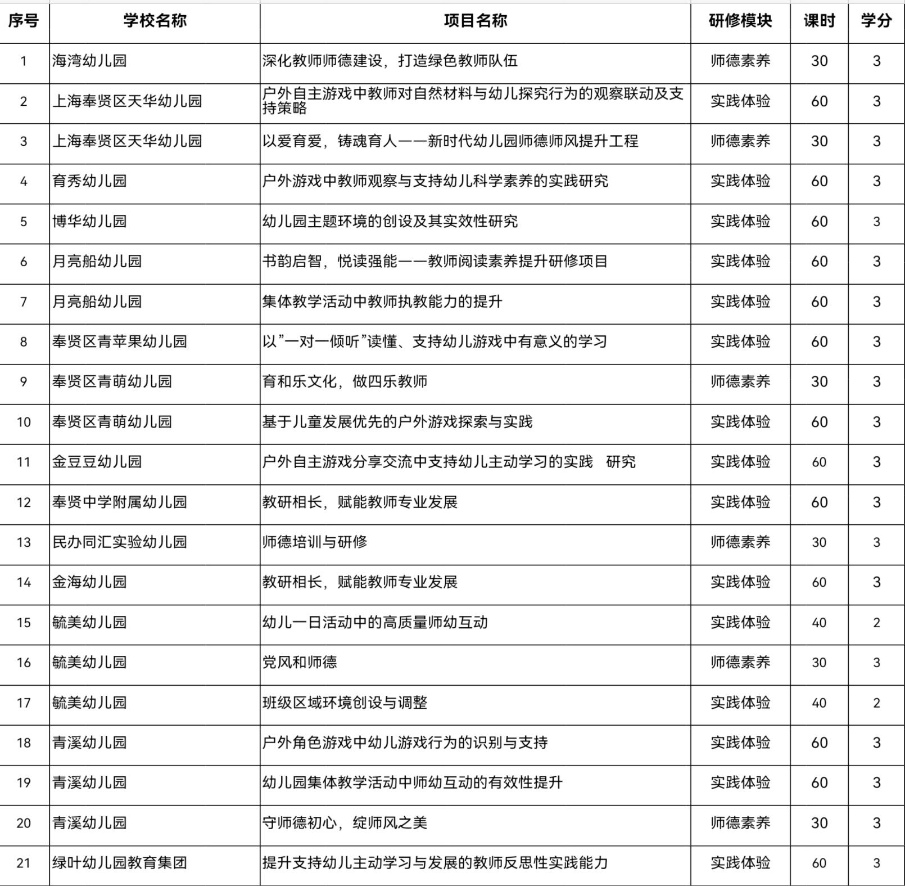
2025秋校本研修审核通过项目（小学段）
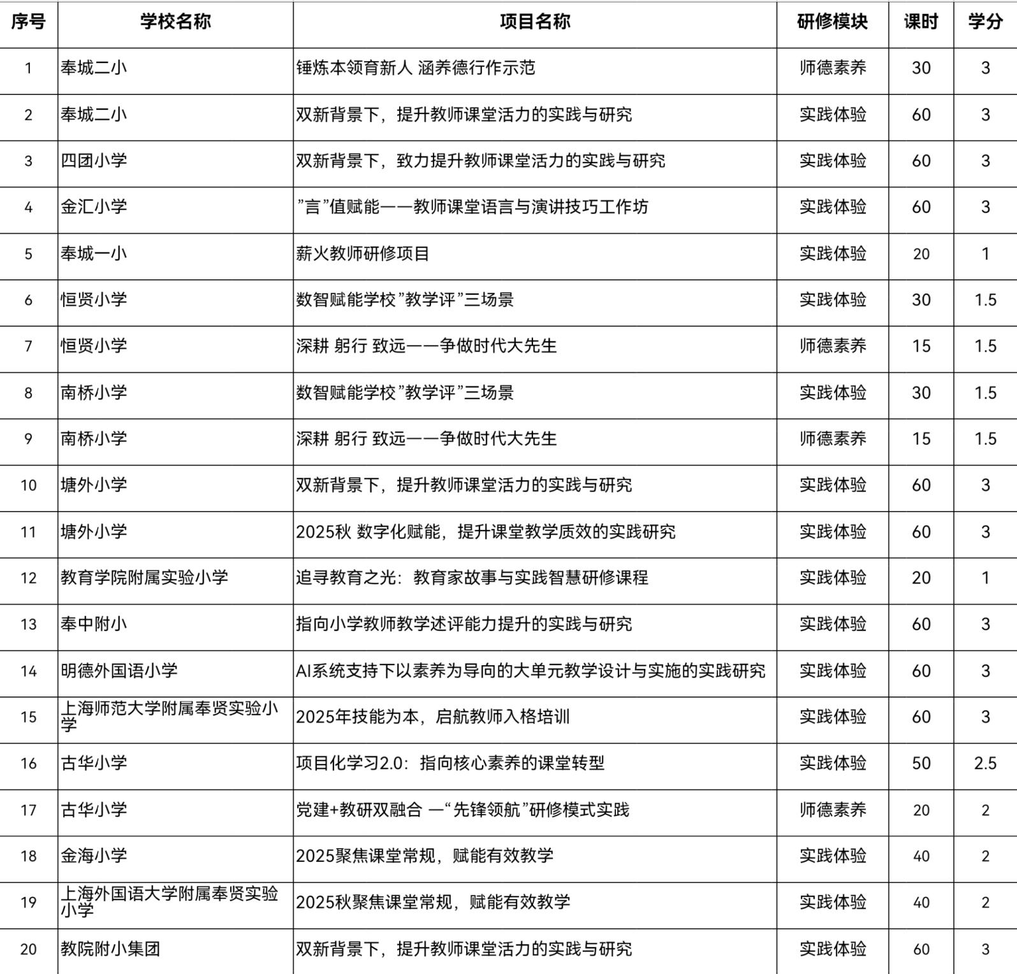

2025秋校本研修审核通过项目（中学段、九年一贯制）
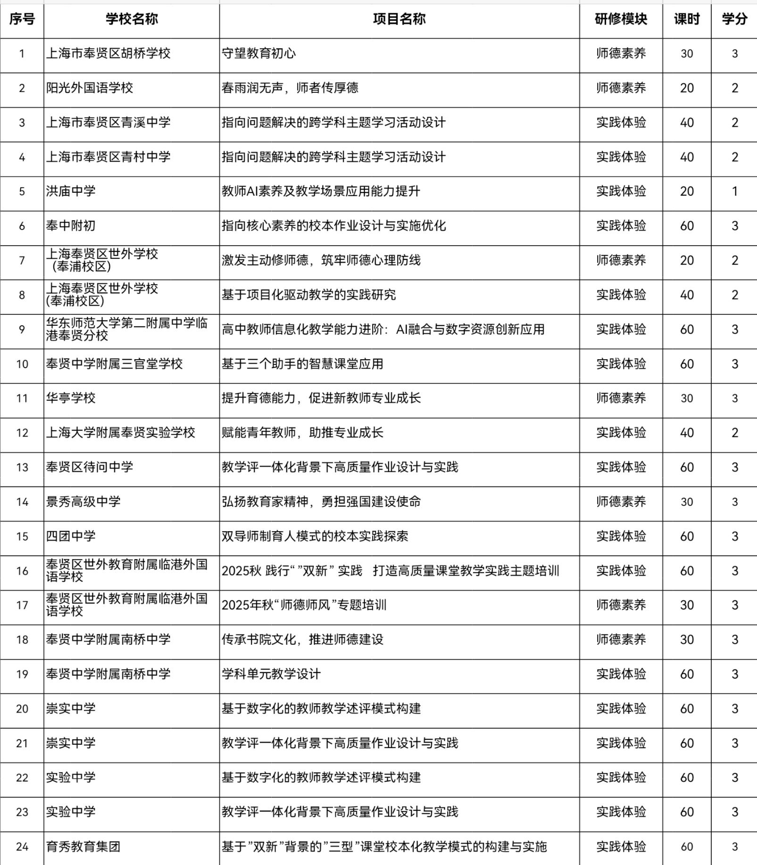

2025秋校本研修审核通过项目（其他单位）
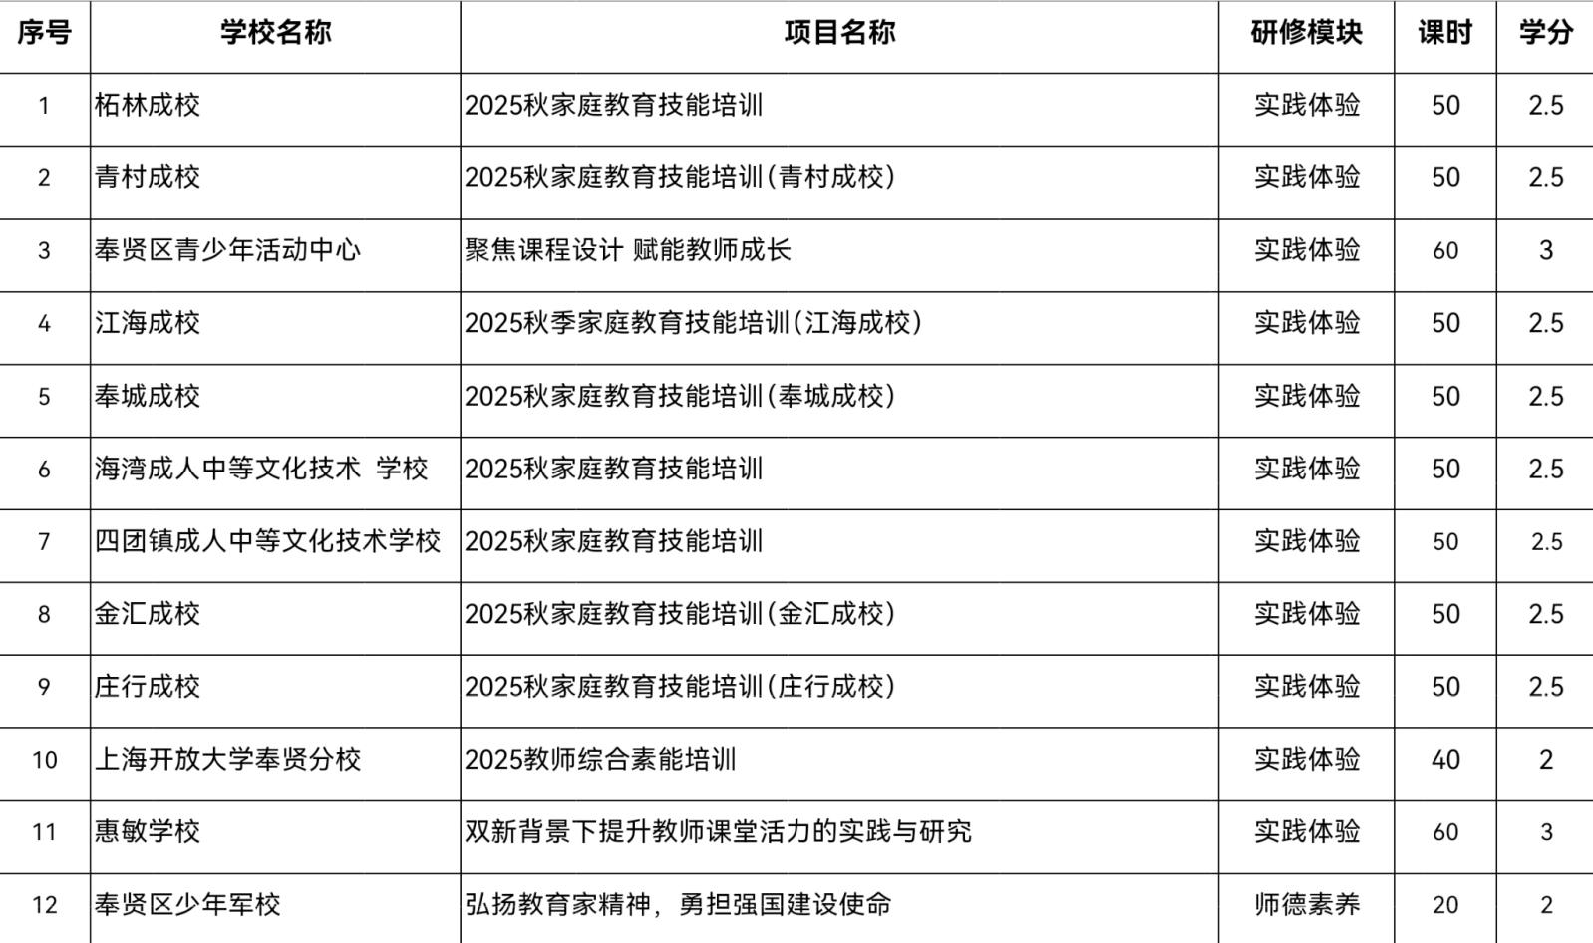

附件一：校本研修项目实施流程

序号 | 操作内容 | 管理者 | 时 间
1 | 扫二维码填写项目申报信息。 | 各校师干训 | 09.10 — 09.12
2 | 填写《奉贤区校本研修项目申请书》，在区级教师教育管理平台（http://qxgl.21shte.net）添加课程，未填写二维码申报信息的项目不得添加到平台。 | 各校师干训 | 09.13 — 09.19
3 | 审核校本研修项目 | 区级管理员 | 09.20 — 09.29
4 | OA公示通过审核的校本研修项目 | 区级管理员 | 09.30
5 | 在学分平台，建班级>报名>开班 | 各校师干训 | 各校按计划开展校本研修活动
6 | 在学分平台确认合格名册，结业>赋分  赋分环节上传培训过程性管理资料：  1. 更新后的项目申请书  2. 通讯、照片  3. 作业样本（2到5份）  4. 过程性管理表（附件二） | 各校师干训 | 11.30前
7 | 通知学员在学分平台完成该课程评价 | 各校师干训 | 12.3前
8 | 区级认定 | 区级管理员 | 12.10前

附件二：
奉贤区校本研修课程(项目)考评表
课程（项目）名称：
总课时： 起始日期： 年 月 日— 年 月 日
学号 | 姓名 | 活动日期及出席情况 |  |  |  |  |  |  |  |  | 出席课时总计 | 综合成绩
1
2
3
4
5
6
7
8
9
10
11
12
13
14
15
16
17
18
19
20
符号标记：出席 /、 缺席Ｏ、迟到Ø、公假Δ
任课教师： 班主任： 年 月

奉贤区校本研修课程(项目)教学进度表
课程名称：
总课时： 起始日期： 年 月 日— 年 月 日
时 间 | 研 修 内 容 安 排 | 课 时 | 研修形式 | 主讲人  负责人

班主任签名： 填表日期： 年 月 日

奉贤区校本研修活动记录表
时 间 |  | 地 点
主持人 |  | 活动主题
参加者
主要
活动
内容
活动
反思

奉贤区校本研修课程(项目)小结表
课程名称
课时 |  | 学分 |  | 参加人数
培训起迄日期 | 年 月至 年 月 |  |  | 合格人数
培 训 小 结
（包括过程简述、内容方式效果的反思［收获与不足］、不合格学员的主要原因、今后改进的措施等）

填表人： 填表日期： 年 月 日

教育培训管理中心
2025年9月29日

